Lampiran ke 10 : Dokumentasi
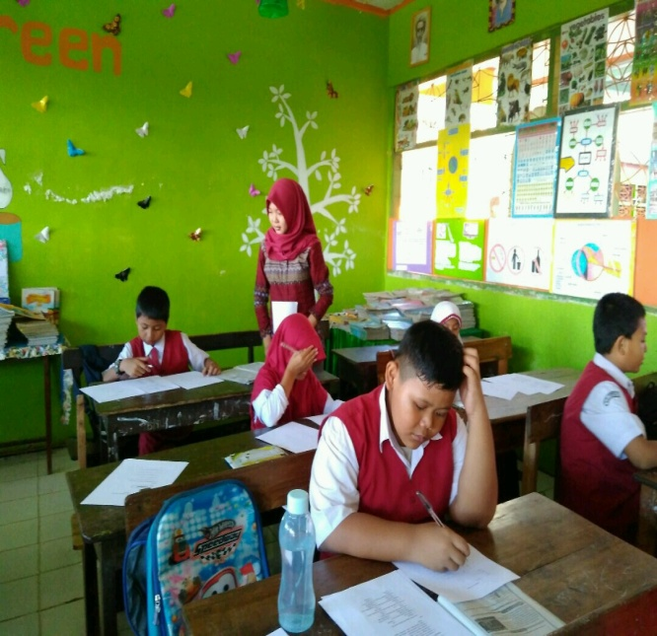
Foto kegiatan Penelitian
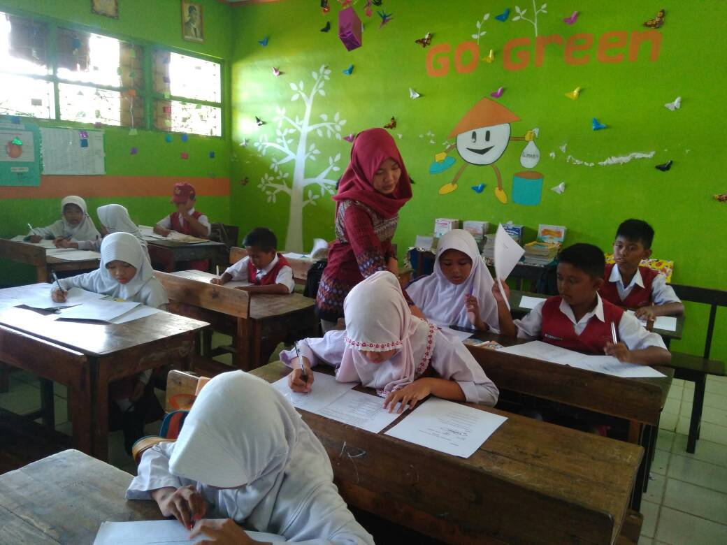

Gambar 1 ( Pretes kelas eksperimen ) Gambar 2 ( Pretes kelas kontrol )
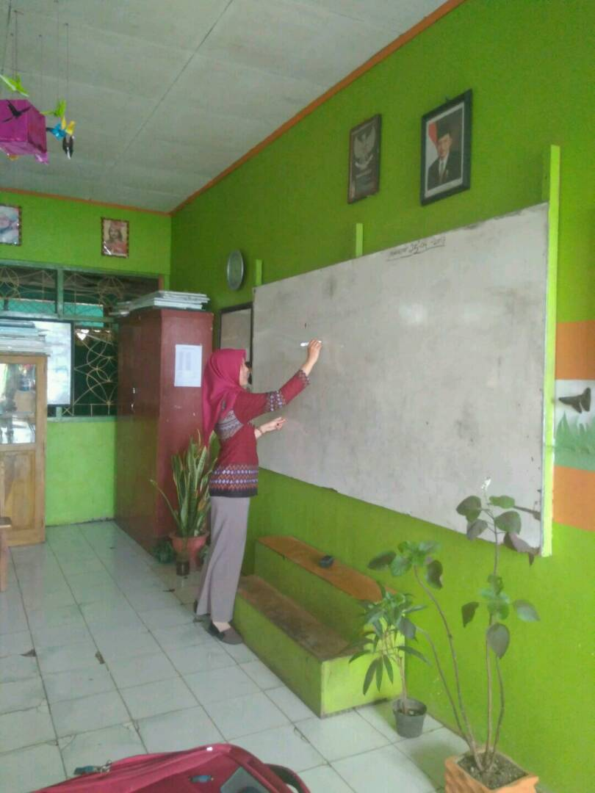
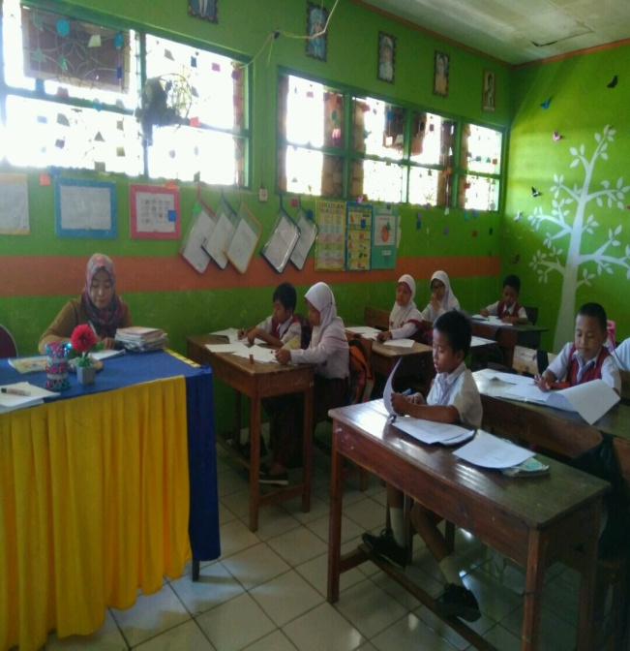

Gambar 3 Gambar 4
(Kegiatan pretes berlangsung ) (Menjelaskan tujuan eksperimen)

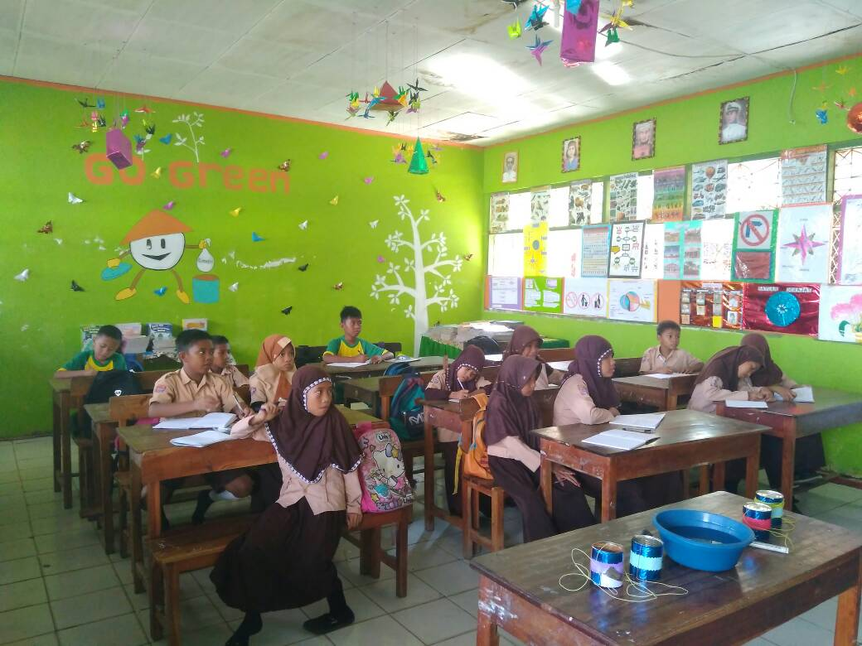
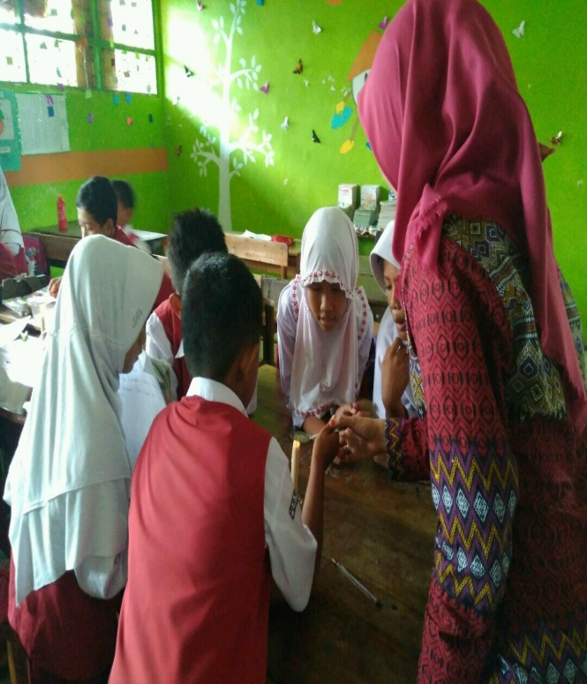

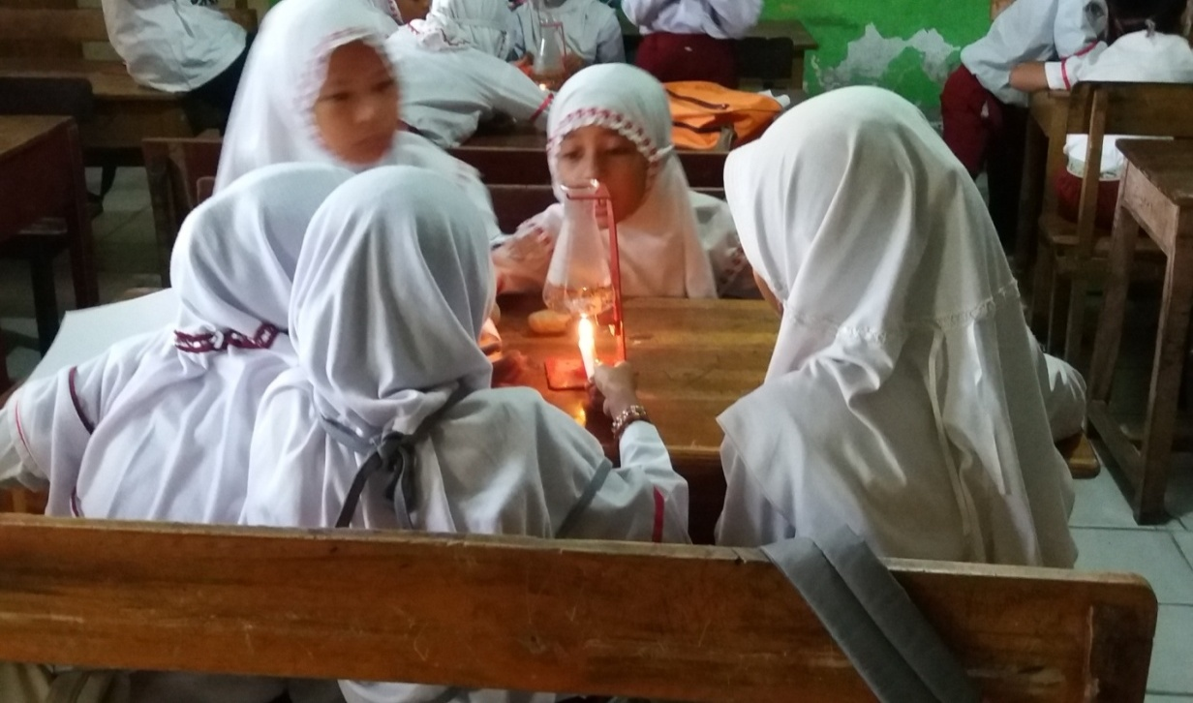
Gambar 5 ( Pembagian Kelompok ) Gambar 6 ( Pengenalan Alat )
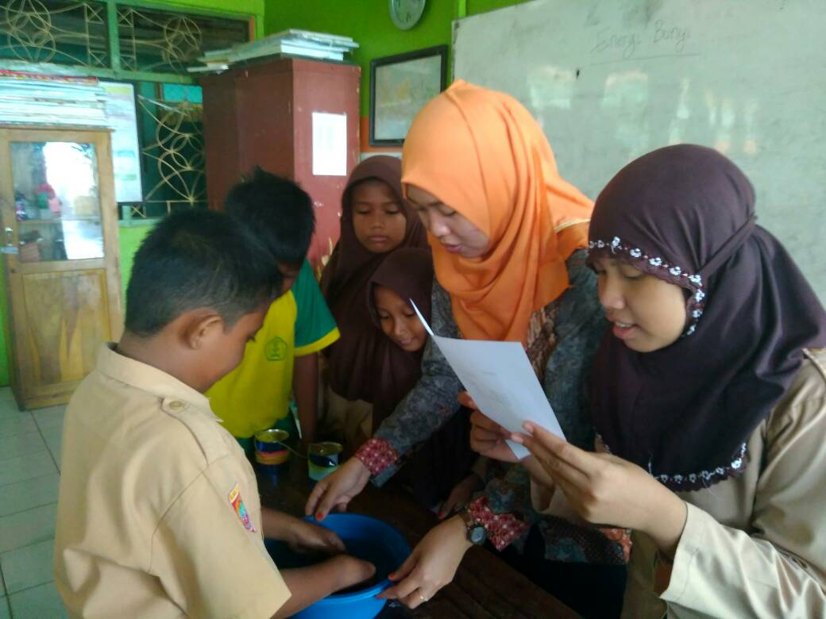
Gambar 7 ( Kegiatan Eksperimen Berlangusng )

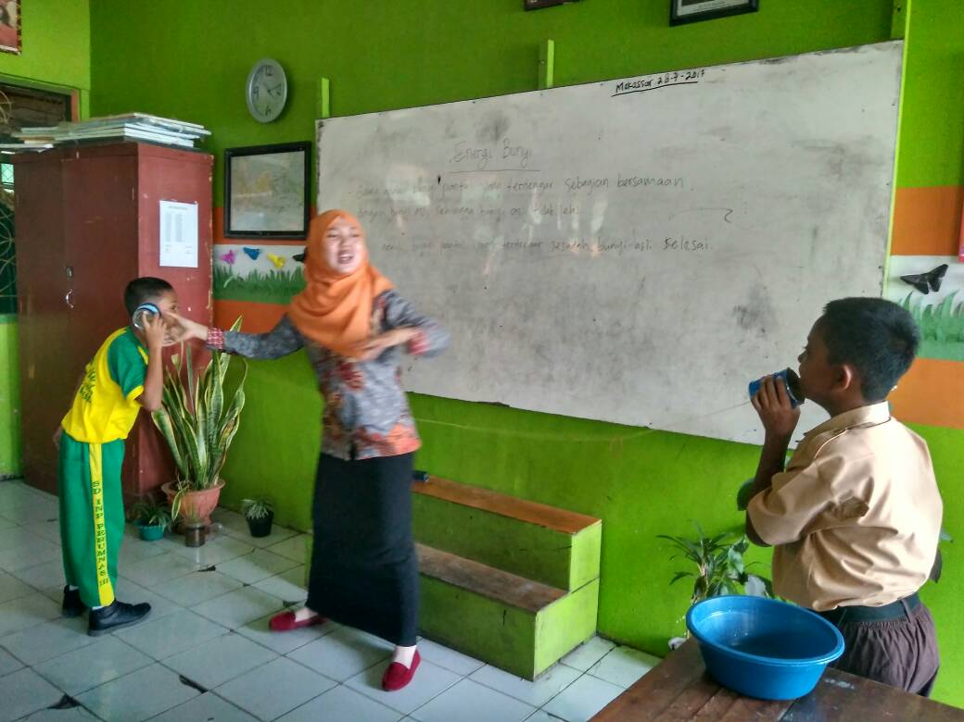
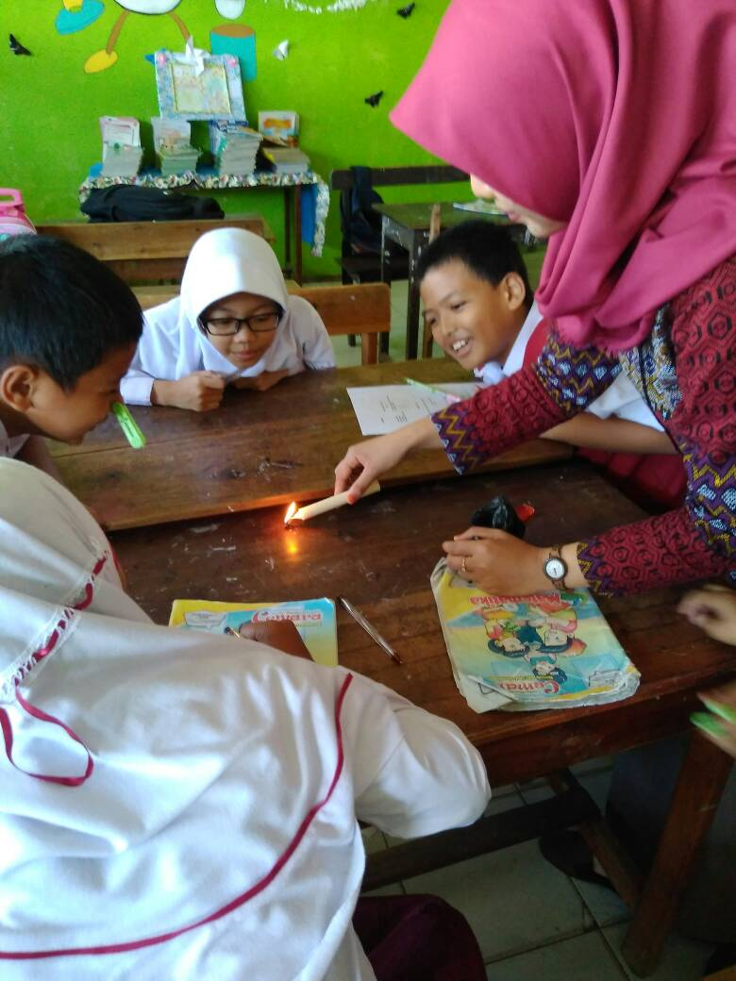

Gambar 7 ( Kegiatan Eksperimen Berlangusng )

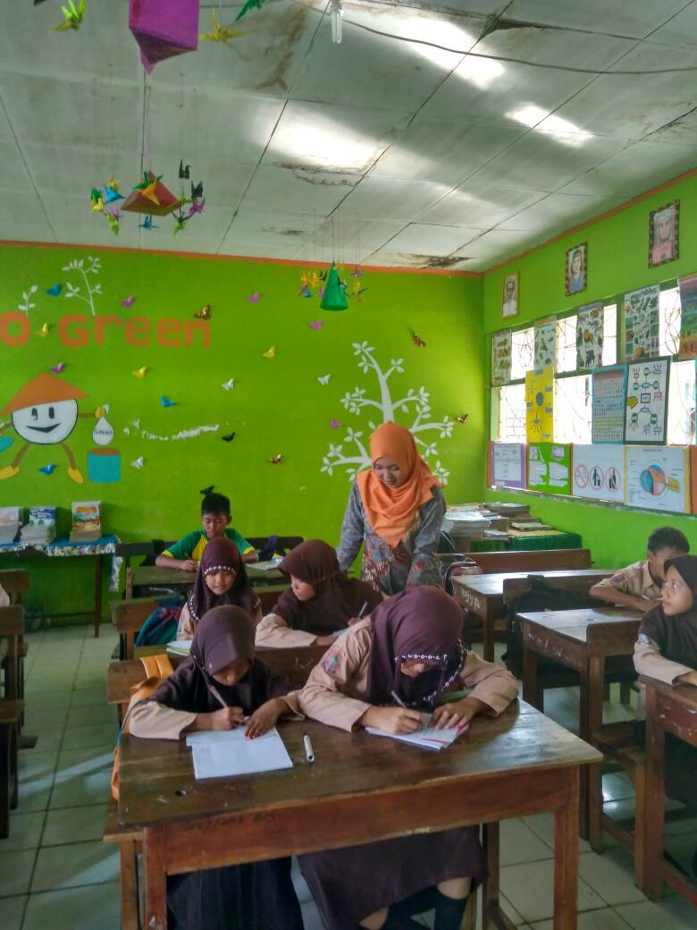
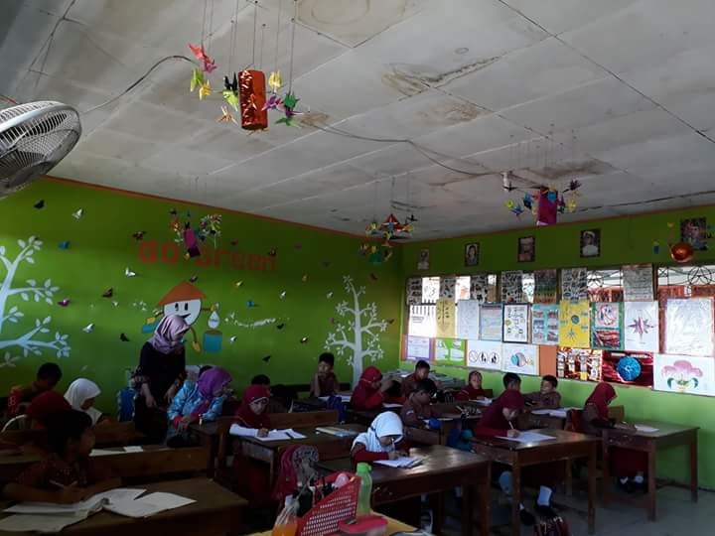

Gambar 8 Gambar 9
( Kegiatan Posttes kelas eksperimen ) ( Kegiatan Posttes kelas Kontrol)

